Centro Federal de Educação Tecnológica (CEFET-MG)
Departamento de Computação (DECOM) – Campus II

Prof. Eduardo Cunha Campos

Lista 03 de Exercícios para a prova

Aluno(a): _______________________________________________________________________
Matrícula: ______________________________________________________________________

- Considerando os padrões de projetos (design patterns) da engenharia de software que utilizam as melhores práticas em orientação a objetos para atingir os resultados desejados, é correto afirmar que o padrão:

- decorator é utilizado para prover uma maneira de acessar os elementos de um objeto agregado sequencialmente sem expor sua representação interna.
- bridge é utilizado para desacoplar uma abstração de sua implementação para que os dois possam variar independentemente.
- composite é utilizado para oferecer uma interface única para um conjunto de interfaces de um subsistema, definindo uma interface de nível mais elevado que torna o subsistema mais fácil de usar.
- memento permite definir uma nova operação, sem mudar as classes dos elementos nos quais opera.
- façade é utilizado para compor objetos em estruturas de árvore, para representar hierarquias.

- Qual é a finalidade de um sistema de controle de versão (SCV) durante o ciclo de desenvolvimento de software? Descreva 3 características fundamentais que todo SCV deve possuir.

- Qual é a diferença entre um SCV centralizado e um SCV distribuído? Quando usar um ou outro no desenvolvimento de software? Cite exemplos utilizados no mundo real para essas 2 categorias de SCVs.

- Em relação aos métodos e classes declarados como “final”, é correto afirmar que:

- um método final em uma superclasse pode ser sobrescrito em uma subclasse.
- os métodos que são declarados static são implicitamente final.
- uma classe que é declarada final pode ser uma superclasse.
- os métodos declarados private não são implicitamente final.
- nenhum método em uma classe final é implicitamente final.

- Em relação aos problemas, para os quais são definidas soluções, usando padrões de projeto (design patterns), correlacione as colunas a seguir:
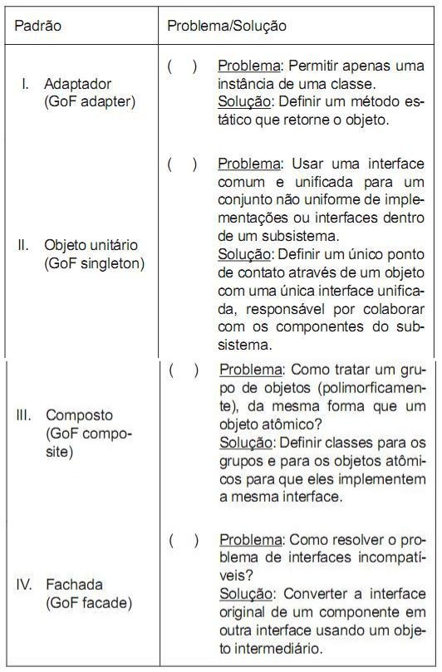

Está CORRETA a seguinte sequência de respostas, de cima para baixo:

- II, IV, III, I.
- IV, II, I, III.
- I, II, III, IV.
- II, IV, I, III.
- II, I, IV, III.

- Para facilitar a manutenção da aplicação, há um design pattern que tem como objetivo principal centralizar o acesso aos dados em uma única camada. Esse design pattern é o:

- DTO.
- Business Object.
- DAO.
- Application Service.
- MVC.

7. Em relação a padrões de projeto de software, assinale a afirmativa INCORRETA.

- Builder é um padrão utilizado quando se deseja separar a construção de um objeto complexo de sua representação de modo que o mesmo processo de construção possa criar diferentes representações.
- Factory Method é um padrão utilizado quando se deseja definir uma interface para criar um objeto e deixar as subclasses decidirem que classe instanciar.
- Adapter é um padrão utilizado quando se deseja converter a interface de uma classe em outra interface, esperada pelos clientes.
- Singleton é um padrão utilizado quando se deseja compor objetos em estrutura de árvore para representarem hierarquias partes-todo.
- Proxy é um padrão também conhecido como surrogate utilizado quando se deseja fornecer um substituto ou marcador da localização de outro objeto para controlar o acesso ao mesmo.

- De acordo com o livro: “Padrões de Projeto: soluções reutilizáveis de software orientado a objetos”, os padrões “GoF” são divididos em 24 tipos. Em função dessa grande quantidade de padrões, foi necessário classificá-los de acordo com as suas finalidades. São 3 categorias: padrões de criação, padrões estruturais e padrões comportamentais. Descreva um exemplo de padrão de projeto para cada uma dessas categorias.

- Qual é a diferença entre um teste de caixa-branca e um teste de caixa-preta?

- Qual é a diferença entre um teste de Regressão e um Teste de Integração?

- “Débito Técnico” é uma expressão utilizada em Engenharia de Software para explicar para “leigos” a importância da qualidade interna de um software, usando para isso termos da área financeira como débito, juros, etc. Cite e descreva 4 exemplos de débito técnico característicos do desenvolvimento moderno de um software.

- Padrões arquiteturais possuem maior granularidade se comparados com os padrões de projeto pois são responsáveis por definir a macro-estrutura de um sistema, incluindo seus subsistemas principais e as comunicações entre eles. Discorra sobre o padrão arquitetural “Microservices”, destacando suas principais vantagens e desvantagens no contexto do desenvolvimento de software.

- Qual é a diferença entre um branch, uma tag e um trunk no contexto de versionamento de um software?

